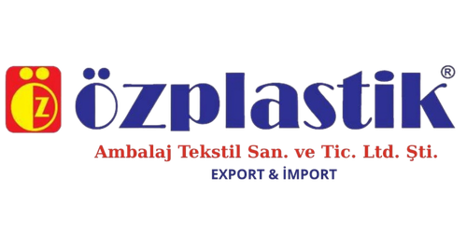
DECLARAȚIE DE CONFORMITATE ȘI LIVRARE

Furnizor:
ÖZPLASTİK TEKSTİL GIDA DERİ İNŞAAT PET. TUR. MOB. BEYAZ EŞYA SAN. TİC. LTD. ŞTİ. EXPORT & İMPORT
CUI:7040072586
Adresa: Doğu Sanayi Sitesi 14. Blok No: 13, Yenibosna, Merkez Mah, Istanbul, Turcia
Tel: 0212 654 98 54; 0212 654 98 55
Email: info@ozplastiktekstil.com
Web: www.ozplastiktekstil.com
Beneficiar:
DEKORAMA IMPORT S.R.L.
Sediul social: Strada Agricultorilor, Nr.88, Loc. Buftea, Jud. Ilfov, Bucuresti, Romania
CUI: 38393721
Subscrisa, ÖZPLASTİK TEKSTİL GİDA DERİ İNŞAAT PET. TUR. MOB. BEYAZ EŞYA SAN. TİC. LTD. ŞTİ. EXPORT & İMPORT, reprezentată legal prin MEMET YAKAR, în calitate de Administrator, declar pe propria răspundere, cunoscând prevederile legale privind falsul în declarații și reglementările privind calitatea produselor, următoarele:
Confirmăm prin prezenta că, în cursul anilor 2024, 2025 și 2026, compania noastră a produs și a livrat către societatea DEKORAMA IMPORT S.R.L. pungi din polietilenă (LDPE/HDPE) cu grosimea de 50 de microni.
Garantăm că toate produsele din categoria menționată, livrate către beneficiarul sus-menționat în perioada de referință, au fost fabricate și distribuite cu respectarea strictă a normelor și standardelor Uniunii Europene (UE) în vigoare. Acestea îndeplinesc cerințele aplicabile privind calitatea materialelor plastice și siguranța ambalajelor.
Prezenta declarație a fost eliberată pentru a servi beneficiarului DEKORAMA IMPORT S.R.L. la dovedirea trasabilității și conformității produselor.

Data eliberării: 15 Septembrie 2026
MEMET YAKAR

